Lima Duarte, 14 de agosto de 2025

INDICAÇÃO nº: 238/2025

Senhor
Presidente da Câmara e
Demais Vereadores.

A vereadora que este subscreve no uso das atribuições que lhe são conferidas pelo Regimento Interno da Câmara Municipal e Lei Orgânica do município, vem INDICAR A Secretaria Municipal de Obras, Agricultura, Meio Ambiente e Pecuária que realize a Manutenção da Rua Lava Pés próximo ao número 39, pois, a rua é muito estreita colocando a vida das pessoas em risco de acidentes.

Justificativa: A rua estreita vem colocando a vida das pessoas em risco de acidentes por ser muita estreita, além de acidentes com os postes da rua citada

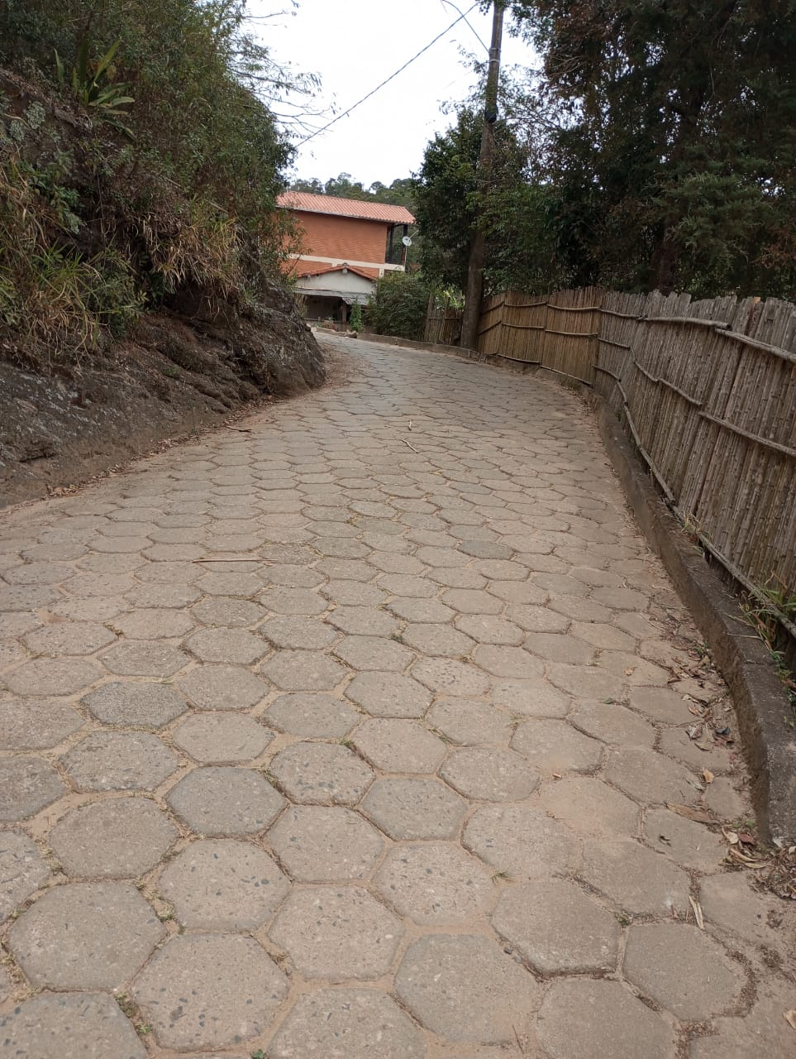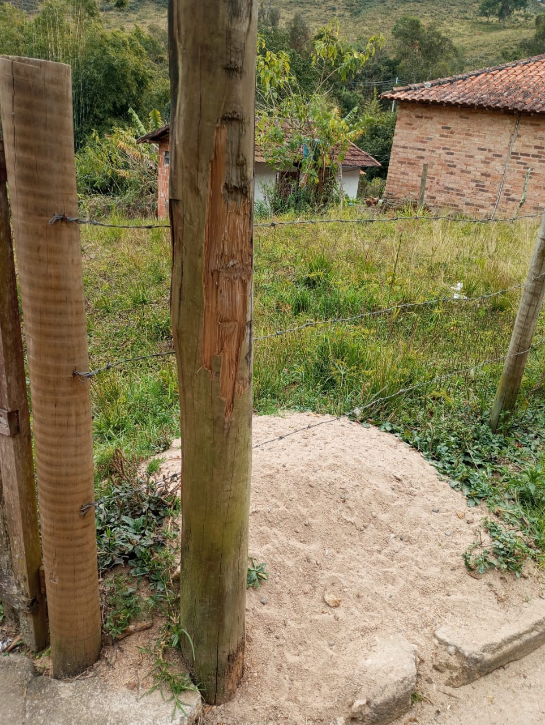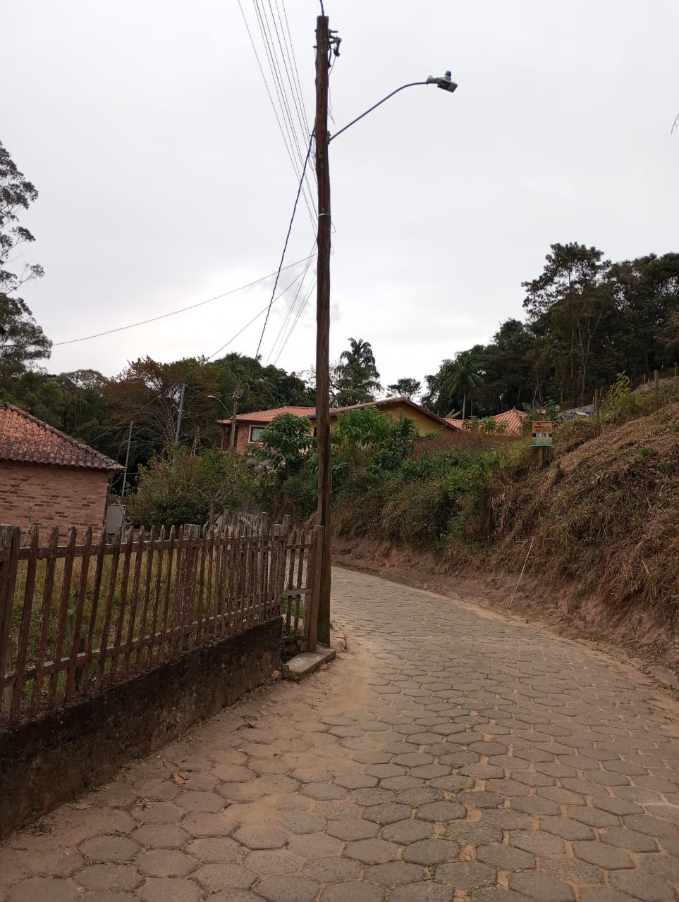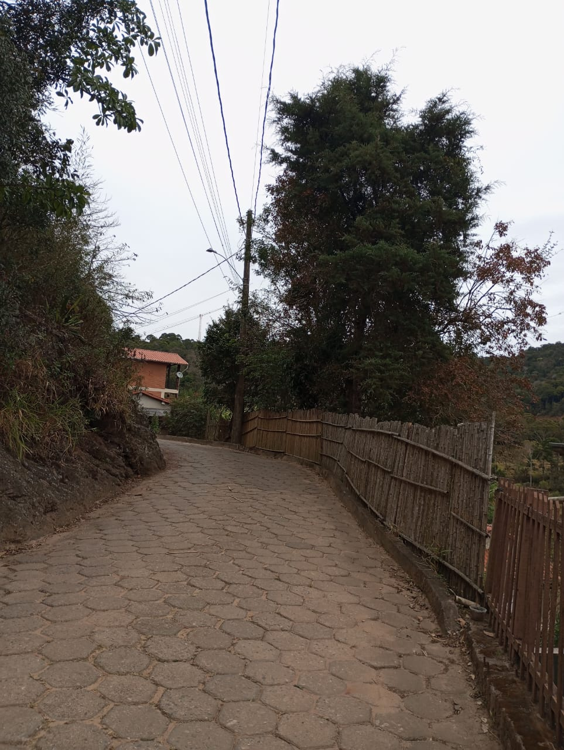

Sem mais para o momento.

Sala de Sessões,

Sandra Oliveira
Vereadora - PP

